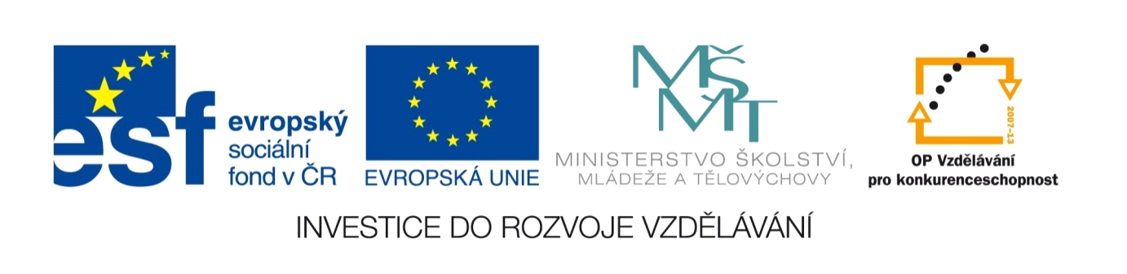

Název projektu: | ZŠ Háj ve Slezsku – Modernizujeme školu
Číslo projektu: | CZ.1.07/1.4.00/21.3459
Oblast podpory: | Zlepšení podmínek pro vzdělávání na základních školách  Vzdělávání pro konkurenceschopnost  č. výzvy 21, prior. osa 7.1. Počáteční vzdělávání

Výuková oblast: | Člověk a příroda
Název materiálu: | VY_32_INOVACE_127
Ročník: | 7.
Sada: | Zeměpis
Druh: | Pracovní list
Autor: | Mgr. Nikola Žolnová
Název: | Afrika

Anotace: | Tento pracovní list slouží k zopakování učiva týkajícího se Afriky.
Datum vytvoření: | 12. 11. 2012
Datum ověření: | 14. 11 2012
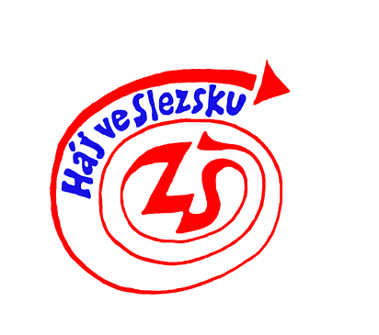
Pracovní list
AFRIKA

1. Před sebou máš obrysy 6 kontinentů. Přiřaď k nim název a seřaď tyto kontinenty podle rozlohy.
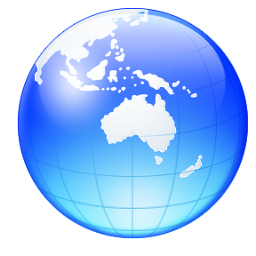
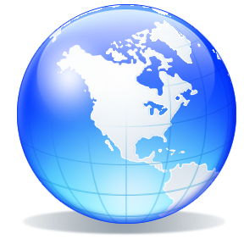
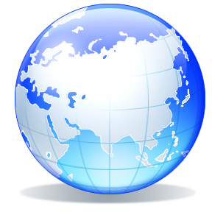
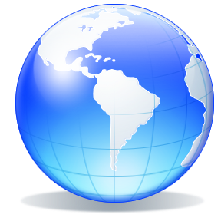

2. Učili jsme se o 4 světových oceánech - Atlantský, Tichý, Indický a Severní ledový. Přiřaď k obrázku název. Urči, které z těchto oceánu oblévají pobřeží Afriky (u těch, co oblévají Afriku, udělej a u ostatních ).

3. Doplň text.
Africe se taky říká ……………….. kontinent. Olympijský kruh označující Afriku má ……………….. barvu. Státu Egypt náleží ………………. poloostrov, který je ale součástí Asie. Nejvyšší bod se nachází v pohoří ……………… a nazývá se …………………. Kousek od rovníku se leží další známý vrchol a tím je ………………….. Nejdelší řekou Afriky je …………………, který vzniká soutokem …………………………….. a …………………….. . Největší vodní plochou celého kontinentu je …………………….. . V severní části kontinentu se nachází poušť …………………., která obsahuje oázy, což jsou ………………………………………….. . Typickým zvířetem žijících v poušti je ………………. …., který vydrží delší dobu bez …………………… Egypt je znám svými majestátnými …………………….. , které nechávali vystavět faraóni. V Africe se nachází a těží jedena z nejdražších a nejtvrdších nerostných surovin a tou je …………………… . Nejvyspělejším státem Afriky je stát, ležící na jihu a ten se nazývá ………………………………………………. . K Africe je přiřazen i ostrov ………………………… Nejvodnatější řekou kontinentu je ………………………… .
Pracovní list
AFRIKA

4. Urči, které tvrzení je správné.

Malgašové jsou lidé žijící na Madagaskaru. ANO – NE
Na plantážích v Africe se pěstuje bambus. ANO – NE
Nejhlubším jezerem je jezero Tanganika. ANO – NE
Na řece Zambezi se nacházejí Viktoriiny vodopády. ANO – NE
V Severní Africe převažuje židovské náboženství. ANO – NE
Poušť Kalahari je největší poušť Afriky a zároveň světa. ANO – NE

5. Zopakuj si mapu Afriky. Přiřaď k pojmům čísla a urči správný název.
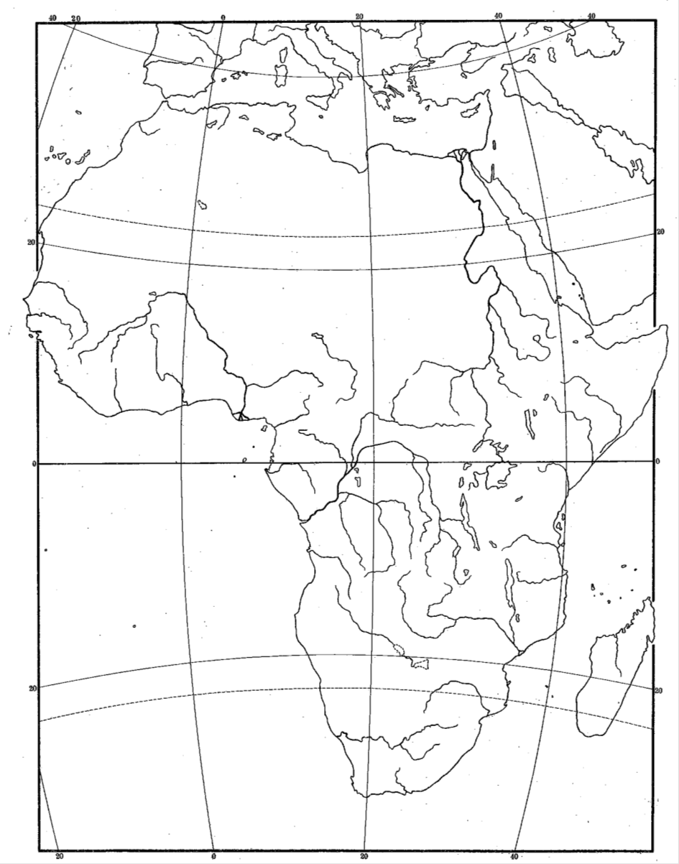
1. ______________
2. ______________
3. ______________
4. ______________
5. ______________
6. ______________
7. ______________
8. ______________
9. ______________
10. _____________
11. _____________
12. _____________
13. _____________

X
Použité zdroje

1. obrázek glóbus
klipart – Microsoft Office Word 2010

2. mapa Antarktidy
klipart – Microsoft Office Word 2010

3. mapa Evropy
klipart – Microsoft Office Word 2010

4. mapa Asie
klipart – Microsoft Office Word 2010

5. mapa Ameriky
klipart – Microsoft Office Word 2010

6. mapa Austrálie
klipart – Microsoft Office Word 2010

7. mapa Afrika
klipart – Microsoft Office Word 2010

8. mapa Světa
klipart – Microsoft Office Word 2010

9. Afrika
JANKA, Dr. Jaromír. Soubor základních němých map pro školy: Afrika. Praha: Komenium, 1949.

